KARASAL-SAYISAL RADYO TELEVİZYON VERİCİ KULESİ YAPIM İŞİ
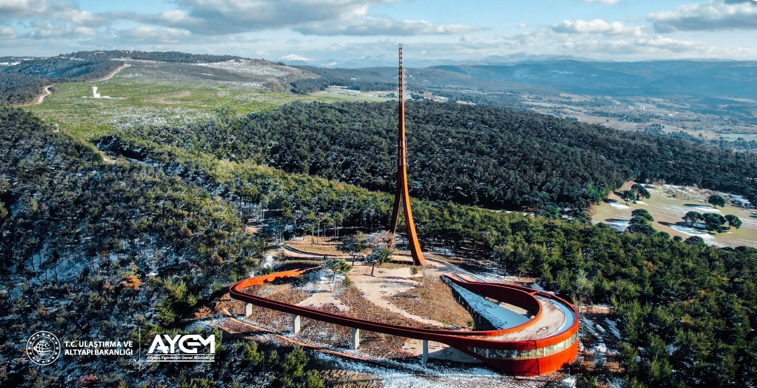
Projenin adı :Karasal-Sayısal Radyo Televizyon Verici
Kulesi Yapım İşi
Sözleşme Bedeli : 34.200.000 TL (37.601.337,65 TL)
Konumu : Çanakkale Radartepe Mevkii
Gerçekleşme : % 100
Sözleşme Tarihi : 04.01.2017
Yer Teslim Tarihi :13.01.2017
Teknik Özellikler :
Zemin Kotu (Deniz Seviyesinden) : 312 m
Toplam Yapısal Yükseklik : 98 m
Deniz Seviyesinden Yükseklik : 312 m + 98 m = 410 m
Proje Alanı : 5.980 m²
Seyir Terası : ±0.00 (312 m) kotu ile +5.16 (317.16 m)
arası yürüyüş yolu
Restaurant : 0.735 kotu (Deniz Seviyesinden +312,735)
Ziyaretçi Merkezi Kat Sayısı : 4 (giriş kat + 3 teknik kat)
Yüklenici : Çakır İnşaat Tic. Ltd. Şti.

Mevcut durum :
İmalatlar tamamlanmış olup işin geçici kabulü yapılmıştır. TV ve Radyo yayınları kuleden yapılmaya başlanmıştır.

